Приложение
к постановлению администрации муниципального образования «Муринское городское поселение» Всеволожского муниципального района Ленинградской области от 14.03.2024 № 115

Правила оформления, установки и эксплуатации информационных конструкций/ вывесок на территории муниципального образования «Муринское городское поселение» Всеволожского муниципального района Ленинградской области

- Общие положения

1.1. Правила оформления, установки и эксплуатации информационных конструкций/вывесок на территории муниципального образования «Муринское городское поселение» Всеволожского муниципального района Ленинградской области (далее - Правила) приняты в целях усиления контроля за процессом формирования благоприятной архитектурной и информационной среды, также с учетом необходимости сохранения внешнего архитектурного облика сложившейся застройки населенных пунктов на территории муниципального образования «Муринское городское поселение» Всеволожского муниципального района Ленинградской области (далее – муниципальное образование), для предотвращения угрозы для жизни и здоровья людей при установке и эксплуатации информационных конструкций/вывесок.
Правила разработаны в целях обеспечения соответствия внешнего вида (цветового, композиционно-графического, конструктивного решений) информационных конструкций/вывесок и их размещения архитектурно-композиционным решениям зданий, строений на территории муниципального образования.
Действие настоящих Правил не распространяется на дорожные знаки, конструкции, попадающие под понятие рекламных конструкций, указатели, содержащие информацию ориентирования в населенном пункте, информационные надписи и обозначения на объектах культурного наследия, конструкции, содержащие информацию о проведении строительных, дорожных, аварийных работ, размещаемые в целях безопасности и информирования населения о проведении соответствующих работ, требования к которым установлены федеральными законами, нормативными правовыми актами Российской Федерации, законодательством Ленинградской области, муниципальными правовыми актами, информационные стенды, предназначенные для размещения информации справочного характера, в том числе о деятельности органов государственной власти Российской Федерации, Ленинградской области, а также органов местного самоуправления.
Размещение информационных конструкций/вывесок на территории поселения, внешних поверхностях зданий, строений вдоль улиц, магистралей, бульваров, проспектов осуществляется согласно разработанному и утверждённому дизайн-коду поселения, являющемуся приложением к Правилам благоустройства территории муниципального образования (далее — дизайн код).
Размещение информационных конструкций/вывесок на улицах, магистралях и территории муниципального образования, в отношении которых разработан и утвержден дизайн код, с нарушением требований к размещению информационных конструкций/вывесок, установленных указанным дизайн кодом, не допускается.
В случае размещения информационных конструкций/вывесок на фасаде многоквартирного жилого дома дизайн проект такой вывески должен соответствовать паспорту фасада многоквартирного жилого дома, в случае наличия утвержденного паспорта фасада.
Паспорт фасада должен включать графическую информацию о местах размещения вывесок и другого дополнительного оборудования на фасаде многоквартирного жилого дома, включая наружные блоки систем кондиционирования.
Паспорт фасада утверждается на общем собрании собственников жилья, согласно положениям Жилищного Кодекса Российской Федерации, и согласовывается органом местного самоуправления на предмет соответствия дизайн коду поселения.
Утверждённый и согласованный паспорт фасада многоквартирного жилого дома, содержащий информацию о местах размещения информационных конструкций/вывесок, не является основанием для размещения информационных конструкций/вывесок без согласования с администрации.

1.2. Для целей настоящих Правил используются следующие термины:
Паспорт фасадов – документ в виде текстовых и графических материалов, отображающих информацию о внешнем оформлении фасадов существующего здания, строения его конструктивных элементах, о размещении дополнительных элементов и устройств.
Информационная конструкция - информационные указатели, выносные информационные конструкции, информационные стенды, предназначенные для размещения информации, доведение которой до потребителя является обязательным в соответствии с федеральными законами или сложившимися обычаями делового оборота, либо информирующие о месте нахождения объекта, не содержащие сведений рекламного характера (телефонов, сайтов, информацию об акциях и скидках и т.п., если это не предусмотрено действующим законодательством. К информационным конструкциям не относятся рекламные конструкции, установка и эксплуатация которых осуществляется в порядке, определённом Федеральным законом от 13 марта 2006 года № 38-ФЗ «О рекламе».
Вывески - информационные конструкции, размещаемые на фасадах, крышах или иных внешних поверхностях (внешних ограждающих конструкциях) зданий, строений, включая витрины, внешних поверхностях нестационарных торговых бъектов в месте фактического нахождения или осуществления деятельности организации или индивидуального предпринимателя, содержащие сведения о профиле деятельности организации, индивидуального предпринимателя и (или) виде реализуемых ими товаров, оказываемых услуг и (или) их наименование (фирменное наименование, коммерческое обозначение, изображение товарного знака, знака обслуживания) в целях извещения неопределенного круга лиц о фактическом местоположении (месте осуществления деятельности) данной организации, индивидуального предпринимателя;
Фриз - архитектурный элемент, обрамляющий или увенчивающий значительную часть здания, строения, нестационарного торгового объекта, представляющий собой сплошную протяженную горизонтальную полосу, выступающую из плоскости стены, или выделенную посредством декоративных элементов и (или) за счет применения отличающегося от используемого для внешней отделки основного фасада материала;
Фасад - наружная вертикальная поверхность объекта капитального строительства,
а также, некапитального объекта, включающая крышу, архитектурные элементы и детали (балконы, окна, двери, колоннады и др.);
Подложка - элемент информационной конструкции, представляющий собой фоновую панель, на которой размещается текстовая часть (буквы, буквенные символы, аббревиатуры, цифры) и декоративно-художественные элементы (логотипы, знаки);
Козырек - архитектурный элемент фасада, подобный крыше, изготавливаемый из жестких материалов, устанавливаемый на фасаде над входом в жилое, административное

или производственное здание, нестационарный торговый объект, над крыльцом, балконом, пандусом.
Штендер – отдельно стоящая сборно-разборная нестационарная выносная конструкция, фиксируемая на четырех опорах, состоящая из пластиковых, деревянных или металлических листов, являющихся носителем информации о предприятии, магазине или фирме, товаре или услуге.
1.3. Правила разработаны в соответствии с требованиями Федерального закона
от 06.10.2003 № 131-ФЗ «Об общих принципах организации местного самоуправления
в Российской Федерации»; Закона Российской Федерации от 07.02.1992 № 2300-1
«О защите прав потребителей»; Федерального закона от 01.06.2005 № 53-ФЗ
«О государственном языке Российской Федерации», Федерального законома от 27.07.2010
№ 210-ФЗ «Об организации предоставления государственных и муниципальных услуг», Градостроительным кодексом Российской Федерации, Жилищным кодексом Российской Федерации и иными нормативно-правовыми актами, определяющими требования
к информационным конструкциям/вывескам, контролю за их размещением и эксплуатацией.
1.4. Соблюдение настоящих Правил обязательно для всех физических
и юридических лиц независимо от формы собственности и ведомственной принадлежности, а также для индивидуальных предпринимателей, при установке
и эксплуатации информационных конструкций на территории муниципального образования вне зависимости от форм собственности объектов недвижимости, к которым присоединены информационные конструкции.

- Типы информационных конструкций/вывесок и требования к ним

Настенная вывеска располагается параллельно к поверхности фасада здания, строения, и (или) их конструктивных элементов непосредственно на плоскости фасада объекта;
Консольная вывеска располагается перпендикулярно к поверхности фасада здания, строения и (или) их конструктивных элементов;
Витринная вывеска расположена на внешней или с внутренней стороны остекления витрины здания, строения;
Крышная вывеска (или крышная установка) размещается на крыше здания, строения выше отметки парапета кровли.
Информационная стела — это отдельно стоящая конструкция информационного или навигационного назначения, хорошо видимая с большого расстояния, выполненная из металла и пластика, как правило, имеющая внутреннюю
и наружную люминесцентную или светодиодную подсветку, а также размещенная
на отдельном постаменте (фундаменте);
Афишный стенд (афишная тумба) - это отдельно стоящая конструкция
для размещения информации о развлекательно-познавательных мероприятиях (концерты, лекции, выставки, конференции и т.п.).
Информационный стенд - это отдельно стоящая информационная конструкция
для размещения официальной информации органов государственной власти Российской Федерации, Ленинградской области, органов местного самоуправления или иной муниципальной, государственной или частной организации, а также для размещения правил нахождения в парках, скверах, на детских и спортивных площадках.
Навигационный стенд - это отдельно стоящая информационная конструкция
для размещения информации по навигации внутри населенных пунктов и, как правило, содержит информацию по маршрутам общественного транспорта, карту с указанием мест размещения различных организаций в городе (музеев, театров, библиотек, спортивных центров, торгово-развлекательных комплексов, объектов культа, парков, гостиниц и т.д.) или иную информацию необходимую для жителей и гостей городов и населённых пунктов иных категорий для их комфортного пребывания и навигации внутри городов и населённых пунктов иных категорий.
Настенное панно - это информационная конструкция или художественное изображение на фасадах зданий, строений, занимающее значительное пространство фасада, основная задача которого улучшение внешнего облика фасада при отсутствии архитектурных элементов на фасаде.
Витрина - специально оборудованное окно магазина или какого либо учреждения или предприятия для демонстрации предлагаемых товаров и услуг.
Внешний вид информационных конструкций: информационная стела, афишный стенд (афишная тумба), информационный стенд, навигационный стенд, указанных в настоящих Правилах, размещённых в виде отдельно стоящих конструкций, определяется дизайн кодом.

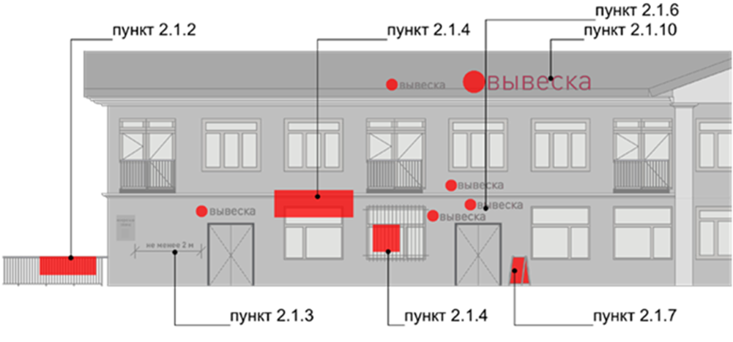
Рис. 1

2.1. Информационные конструкции/вывески не должны (рис. 1):
  - препятствовать восприятию информации, размещённой на другой конструкции;
  - размещаться на опорах освещения, деревьях и кустарниках, шлагбаумах, ограждениях, перилах, металлических некапитальных козырьках;
  - размещаться на фасаде здания на расстоянии менее 2 м от мемориальных досок;
  - размещаться с перекрытием витражей, дверных, оконных и арочных проемов, архитектурных деталей фасадов объектов (в том числе карнизов, медальонов, орнаментов, лепнины, колонн, элементов монументально-декоративного оформления и т.д.), на оконных решетках;
  - размещаться с использованием картона, ткани, в том числе баннерной, сетки и других мягких материалов (за исключением случаев размещения на маркизе);
  - размещаться на фасадах здания, строения в два ряда и более — одна над другой (за исключением случаев размещения на зданиях торговых, общественно-деловых центров, а также случаев, когда одна вывеска состоит из двух строк);
  - размещаться у одного входа более чем на одном штендере;
  - размещаться на остекленных участках фасада, витражах здания не оборудованных для размещения информационной конструкции/вывески;
  - размещаться на фасадах зданий, строений с помощью демонстрации постеров на динамических системах смены изображений (роллерные системы, системы поворотных панелей (призматроны) и другие системы);
  - размещаться на крыше здания, строения в количестве более одной информационной конструкции в одной плоскости фасада здания, строения
(за исключением случаев размещения на зданиях торговых центров, торгово-развлекательных центров (комплексов) общей площадью свыше 5 тыс. кв. м, на спортивных и спортивно-зрелищных зданиях с числом мест для зрителей более 500);
  - размещаться в оконных проёмах жилых помещений, на ограждениях балконов, лоджий;
  - размещаться в виде конструкции с бегущей строкой;
  - перекрывать дорожные знаки, мемориальные доски и знаки адресной системы;
  - способствовать скапливанию снега, замачиванию фасадов или оказывать иное негативное воздействие на здание, строение;
  - размещаться на фасадах и кровли индивидуальных жилых домов, садовых и дачных домов, жилых домов блокированной застройки (дуплексов, таунхаусов), индивидуальных гаражей, вспомогательных строений в границах участка под размещение индивидуального жилого дома, блокированной застройки, личного подсобного, крестьянского (фермерского) хозяйств;
  - размещение консольных вывесок на расстоянии менее 10 м друг от друга;
  - окраска и покрытие художественно-декоративными пленками поверхности остекления витрин;
  - устройство в витрине конструкций электронных носителей - экранов (телевизоров) на всю высоту и (или) длину остекления витрины;
  - размещение вывесок на ограждающих конструкциях сезонных кафе
при стационарных предприятиях общественного питания.
2.2. Информационные конструкции должны содержаться в чистоте, исправном состоянии. В случае неисправности отдельных знаков информационной конструкции необходимо произвести их замену в кратчайшие сроки.
2.3. Металлические элементы информационной конструкции должны быть очищены от ржавчины и окрашены.
2.4. Размещение на информационных конструкциях, витринах, объявлений, посторонних надписей, изображений запрещено.
2.5. Подсветка информационных конструкций, размещаемых на зданиях, строениях, должна:
- организовываться для всех типов информационных конструкций;
- организовываться без использования светодинамических и мерцающих эффектов;
- иметь внутреннее (встроенное в конструкцию) освещение без использования внешней подсветки посредством выносного освещения;
- иметь цветовое решение, соответствующее цветовому решению фасада здания, строения (допускается использование теплого и белого света);
- иметь электрооборудование (провода), окрашенные в цвет фасада здания, строения;
- иметь приглушенный свет, не создающий прямых направленных лучей в окна жилых помещений и обеспечивающий безопасность для участников дорожного движения;
- находиться в рабочем (исправном) состоянии, при неисправности световых элементов вывески необходимо выключить подсветку конструкции полностью до замены газосветовых трубок или электроламп.
2.6. Материалы и технологии, применяемые для изготовления информационных конструкций, в течение всего срока эксплуатации должны обеспечивать прочность, сохранение формы, окраски, иных декоративных и эксплуатационных качеств внешних элементов конструкции, отвечать требованиям энергосбережения и экологической безопасности.
2.7. Крепления, используемые при размещении информационных конструкций
на участках поверхностей фасадов зданий, строений с ценной отделкой (каменной, терразитовой, керамической, фактурной, рустованной), должны обеспечивать сохранение таких поверхностей при воздействии на них.
2.8. Требования положений настоящих Правил могут не применяться в случае размещения информационных конструкций на зданиях торговых центров, торгово-развлекательных центров (комплексов) общей площадью свыше 5 тыс. кв. м, на спортивных и спортивно-зрелищных зданиях с числом мест для зрителей более 500
и на их территориях при условии, что размещение таких информационных конструкций соответствует паспорту фасада. При отсутствии паспорта фасада здания для данной категории зданий требуется разработка архитектурно-художественной концепции (графической схемы) размещения информационных конструкций на фасаде здания и ее согласование с органом местного самоуправления для создания единого визуально привлекательного облика объекта и его гармоничного включения в окружающую среду.
2.9. Не допускается наносить на асфальт или иное твёрдое покрытие дорог, тротуаров, площадок, иных мест движения или стоянки транспортных средств, иных мест движения пешеходов вне зданий информационные надписи и изображения, а также надписи
и изображения, содержащие информацию о хозяйствующих субъектах и иную подобную информацию.

- Требования к размещению информационных конструкций/вывесок

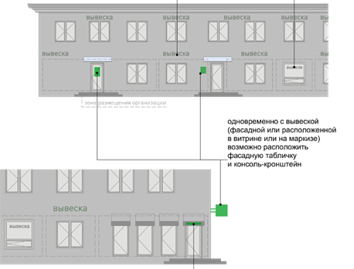

3.1. Информационные конструкции размещаются (Рис. 2)

на плоскости фасада здания, строения параллельно его поверхности
и (или) конструктивным элементам здания, строения,
в месте фактического нахождения или осуществления деятельности организации, индивидуального предпринимателя (настенные вывески), за исключением случаев размещения непосредственно у входа, въезда (справа или слева) или на входных дверях
в здание, строение, помещение, где осуществляет деятельность организация или индивидуальный предприниматель;
на плоскости фасада здания, строения, параллельно его поверхности либо на ограждении территории в месте фактического нахождения или осуществления деятельности организации, индивидуального предпринимателя непосредственно у входа, въезда (справа или слева) или на входных дверях в здание, строение, помещение, въездных воротах (таблички);
на фасаде здания, строения перпендикулярно к поверхности фасада
и его конструктивных элементов на единой горизонтальной оси (консольные вывески, блочные консольные вывески);
в витринах зданий, строений (витринные вывески);
на крыше здания, строения параллельно плоскости соответствующего фасада здания, строения (крышные вывески);
на сборно-разборных конструкциях, предназначенных для затенения фасадных элементов, защиты от атмосферных осадков (вывески на маркизах);
на отдельно стоящих конструкциях в виде стел, стендов и тумб (информационные стелы, информационные стенды, афишные стенды и тумбы);
над воротами, аркой въезда на территорию, на которой осуществляет деятельность организация, индивидуальный предприниматель (вывески над воротами, аркой).
На одном фасаде здания, строения, в котором фактически находится или осуществляет деятельность организация, индивидуальный предприниматель, допускается размещение не более одной информационной конструкции организации, индивидуального предпринимателя.

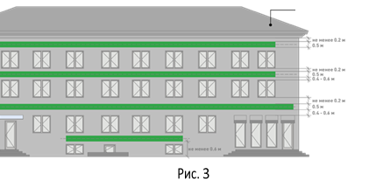

3.2. Требования к настенным/фасадным вывескам (Рис.3)

Допускаются следующие варианты размещения настенных вывесок:
над верхней линией окон первого этажа торговых, административных
и промышленных зданий, строений, жилых домов высотой два этажа и более, первые этажи которых заняты нежилыми помещениями, расположенными в габаритах здания, а также встроенно-пристроенных нежилых помещений, вынесенных за пределы габаритов здания. В случае если помещения располагаются в подвальных или цокольных этажах объектов и отсутствует возможность размещения информационных конструкций (вывесок) в соответствии с указанными требованиями, они могут быть размещены над окнами подвального или цокольного этажа, но не ниже 0,6 м от уровня земли до нижнего края настенной конструкции. При этом информационная конструкция (вывеска) не должна выступать от плоскости фасада более чем на 0,1 м;
над верхней линией окон второго этажа торговых, административных
и промышленных зданий, строений высотой три этажа и более;
между верхней линией окон верхнего этажа и крышей (карнизом) двух-, трехэтажных встроенно-пристроенных нежилых помещений, вынесенных за пределы габаритов здания;
между верхней линией окон верхнего этажа и крышей (карнизом) здания, строения, единственным правообладателем которого является организация (индивидуальный предприниматель), осуществляющий деятельность в указанном здании, строении;
между верхней линией окон первого этажа и крышей (карнизом) одноэтажных зданий, строений;
над окнами подвального или цокольного этажа здания, но не ниже 600 мм от уровня поверхности земли до нижнего края настенной вывески (в случае если занимаемое организацией (индивидуальным предпринимателем) помещение располагается
в подвальном или цокольном этаже здания);
между верхней линией окон первого этажа и крышей (карнизом, фризом) на нестационарных торговых объектах;
на фризе капитального козырька входа в здание, строение.
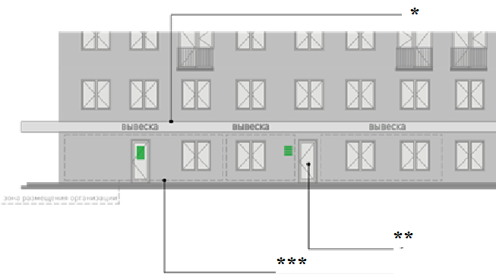

Рис. 4
* При наличии на фасаде здания, строения фриза, настенные вывески размещаются исключительно на фризе (рис. 4).
Объёмные символы, используемые в настенной конструкции на фризе, должны размещаться на единой горизонтальной оси.
При наличии на фасаде здания, строения капитального козырька настенная конструкция может быть размещена на фризе козырька, строго в габаритах указанного фриза. Запрещается размещение настенной конструкции непосредственно на конструкции козырька.
** В случае если один вход в здание, строение, является общим для двух и более организаций, индивидуальных предпринимателей, размещение настенных вывесок указанных организаций, индивидуальных предпринимателей над общим входом не допускается. В данном случае требуется разработка архитектурно-художественной концепции (информационной Таблички, либо Информационного блока с ячейками) размещения информационных конструкций на фасаде здания для создания единого визуально привлекательного облика входной группы (рис. 4 и рис.6).
*** Размещаемые на одном фасаде здания, строения, настенные вывески должны быть установлены в пределах границ помещений, занимаемых организацией, индивидуальным предпринимателем, в один высотный ряд на единой горизонтали с выравниванием по средней линии с учетом ранее размещенных вывесок
(в случае их соответствия требованиям Правил), иметь однотипное цветовое, композиционно-графическое, конструктивное решения (рис. 4).
В случае, если организация занимает площадь только на втором этаже, разрешается размещение вывески без подложки над окнами второго этажа (требование
не распространяется на многоквартирные жилые дома). Вывеска должна быть выровнена по оси оконного проема и не превышать по высоте 350 мм.
В оформлении настенной вывески не должно использоваться более трех цветов (за исключением случаев использования товарного знака, знака обслуживания) и соотносится с цветовым (колористическим) решением фасада здания, строения, на котором она размещается.
Композиционно-графическим решением настенной вывески является размещение композиции (букв, цифр, символов, декоративно-художественных элементов) не более чем в две строки по горизонтали.
Величина межстрочного интервала без учета выносных элементов шрифта в шрифтовой композиции настенной вывески, составленной из двух строк,
для композиции из прописных букв составляет от 0,5 до 0,75 высоты прописной буквы,
для композиции, состоящей из строчных букв, - не более одной высоты строчной буквы.
Оформление шрифтовой композиции настенной вывески должно осуществляться с использованием не более двух гарнитур шрифта, с соблюдением межбуквенного интервала и силуэта букв, характерного для каждой гарнитуры шрифта.
Максимальный размер настенной вывески в длину должен составлять
не более 70 % от длины фасада здания, строения, соответствующей размерам занимаемых организацией (индивидуальным предпринимателем) помещений. При этом
в случае размещения единичной конструкции ее длина должна быть не более 6 м, в случае размещения настенной вывески в виде комплекса идентичных взаимосвязанных элементов (текстовой части, декоративно-художественных элементов) длина каждого элемента должна составлять не более 3 м.
Настенная вывеска должна размещаться на расстоянии не менее 200 мм от оконных и дверных проемов, карниза, парапета кровли.
Вывески на фасадах размещаются строго в один ряд, за исключением размещения вывесок на фасадах торговых и многофункциональных центрах.
Вывески на фасадах необходимо размещать без выступа за боковые пределы фасада и с учетом его архитектурного членения.
Не допускается размещать вывески на фасадах жилого здания, в котором отсутствует вход в помещение, к которому относится вывеска.
Не допускается размещение вывесок на уровне жилых этажей.
Конструктивным решением настенных вывесок является композиция
из отдельных объемных букв, цифр, символов, декоративно-художественных элементов
без использования подложки или светового короба.
Элементы (буквы и иные символы, знаки) настенной вывески должны быть высотой не более параметра указанного на Рис. 5.
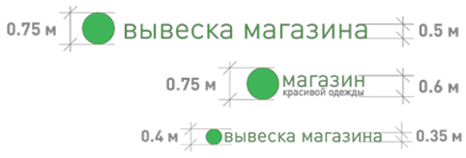

Рис. 5.
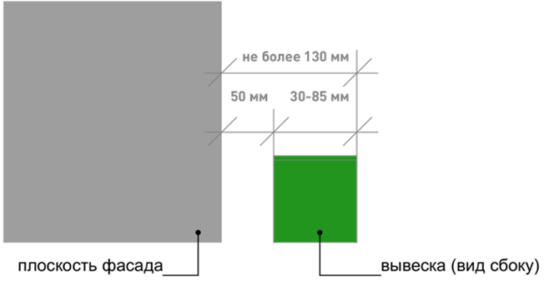

Рис. 5
- общая высота текстовой части с учетом высоты выносных элементов шрифта должна составлять не более 500 мм для вывески, состоящей из одной строки, не более 600 мм для вывески, состоящей из двух, трех строк (за исключением случаев размещения вывески на фризе), при размещении на зданиях торговых центров, торгово-развлекательных центров (комплексов), на спортивных и спортивно-зрелищных зданиях - не более 1000 мм, при размещении на нестационарных объектах - не более 350 мм;
- максимальная высота объемных декоративно-художественных элементов, размещаемых в составе вывески может превышать по высоте общую высоту вывески не более чем на 20%. В случае размещения такого логотипа на фризе логотип по высоте не может превышать высоту фриза;
Исключение составляют настенные вывески, размещенные на фасадах зданий торговых центров, торгово-развлекательных центров (комплексов) общей площадью свыше 5 тыс. кв. м, на спортивных и спортивно-зрелищных зданиях
с числом мест для зрителей более 500. Максимальные размеры элементов настенных вывесок на таких объектах 1500 мм. При этом до размещения фасадных (настенных) вывесок на таких объектах требуется в соответствии с паспортом фасада. При отсутствии паспорта фасада здания для данной категории зданий требуется разработка архитектурно-художественной концепции (графической схемы) размещения информационных
конструкций на фасаде здания и ее согласование с органом местного самоуправления для создания единого визуально привлекательного облика объекта
и гармоничное его включение в окружающую среду.
Размещение настенной вывески на фризе здания, строения осуществляется в соответствии со следующими требованиями:
вывеска не должна размещаться на фризе, имеющем архитектурный декор
или орнамент;
вывеска не должна выходить за границы фриза;
общая высота текстовой части, а также декоративно-художественных элементов вывески с учетом высоты выносных элементов шрифта должна быть не более 70 % высоты фриза, а их длина - не более 70 % длины фриза;
объемные буквы, цифры, символы, декоративно-художественные элементы, используемые в вывеске, должны размещаться на единой горизонтальной оси;
в случае размещения вывески путем крепления каждого элемента на единую монтажную раму, все элементы рамы должны быть окрашены в цвет участка фасада здания, строения, на котором осуществляется размещение.
Настенные вывески, размещаемые на объектах культурного наследия, выявленных объектах культурного наследия, зданиях постройки до 1955 года должны быть выполнены в виде вывески без подложки. При этом размещение настенных вывесок
на объектах культурного наследия, выявленных объектах культурного наследия осуществляется с учетом требований Федерального закона от 25.06.2002 № 73-ФЗ
«Об объектах культурного наследия (памятниках истории и культуры) народов Российской Федерации» при согласовании с соответствующим органом охраны объектов культурного наследия, выявленных объектов культурного наследия.

3.3. Требования к табличкам (рис 6.)

* Допускаются следующие варианты размещения табличек (рис. 6):
в виде отдельно размещаемой таблички;
путем объединения табличек в информационный блок с ячейками (модулями)
для размещения информации, обеспечивающий формирование единой композиции, соразмерной с входной группой (в случае необходимости размещения у общего входа
в здание, строение более трех табличек).
** Размещение табличек осуществляется с соблюдением следующих требований (рис. 6):
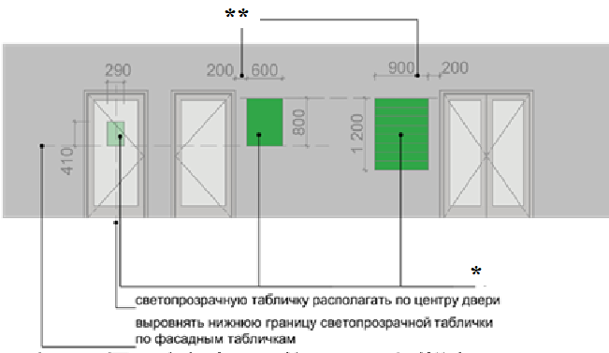
Рис.6

содержать сведения, размещаемые в соответствии с Законом Российской Федерации от 7 февраля 1992 г. № 2300-1 «О защите прав потребителей»;
таблички размещаются на доступном для обозрения месте плоских участков фасада, свободных от архитектурных элементов, непосредственно у входа (справа или слева) в здание, строение или помещение или на входных дверях в помещение, в котором фактически находится (осуществляет деятельность) организация
или индивидуальный предприниматель, сведения о котором содержаться в данной информационной конструкции;
размеры отдельно размещаемой таблички у входных групп не должны превышать 800 мм по высоте, 600 мм по ширине;
размеры информационного блока не должны превышать 1200 мм по высоте, 900 мм по ширине;
размеры таблички, размещаемой на дверях входных групп, внутренней стороне остекления витрин, остекленных участках фасада методом нанесения трафаретной печати или иными аналогичными методами, на нестационарных объектах, не должны превышать 410 мм по высоте, 290 мм по ширине;
при исполнении таблички в виде объемных букв и символов на подложке толщина подложки составляет не более 30 мм, толщина объемных букв
и символов - не более 20 мм, толщина плоской таблички не должна превышать 30 мм;
цветовое решение таблички должно соотноситься с цветовым (колористическим) решением фасада здания, строения, на котором она размещается;
в оформлении таблички не должно использоваться более трех цветов;
в цветовом и композиционном решениях информационного блока должны использоваться идентичные по цвету, размерам, материалам изготовления, способам подсветки ячейки (модули);
расположение букв, цифр, символов должно осуществляться по горизонтали
с использованием не более двух гарнитур шрифта и с соблюдением межбуквенного интервала, характерного для каждой гарнитуры шрифта;
высота букв, цифр, символов должна быть не более 100 мм;
установка табличек должна производиться вплотную к поверхности фасада здания, строения на единой горизонтальной оси с выравниванием по средней линии
с учетом ранее размещенных иных аналогичных информационных конструкций (в случае их соответствия требованиям настоящих Правил) в пределах плоскости фасада;
число табличек, размещаемых по сторонам (справа и слева) от входа, въезда,
не должно превышать трех на каждой из сторон, при этом они должны иметь одинаковые размеры, размещаться упорядоченно с соблюдением горизонтальных и вертикальных осей, в случае, если в здании, строении, в котором фактически находятся
или осуществляют деятельность более шести организаций, индивидуальных предпринимателей, таблички размещаются на фасаде здания, строения индивидуально;
расстояние от уровня поверхности земли (пола входной группы) должно составлять не более 2200 мм до верхнего края таблички, информационного блока, расположенных на самом высоком уровне и не менее 800 мм до нижнего края таблички, информационного блока, расположенных на самом низком уровне;
расстояние от краев проемов витрин, окон, ниш, архитектурных элементов, внутренних или внешних углов фасадов до ближайшей точки таблички, информационного блока должно составлять не менее 200 мм.

3.4. Требования к консольным вывескам (рис. 7)

Допускаются следующие варианты размещения консольных вывесок:
над верхней линией окон первого этажа, но не выше 200 мм от нижней линии окон второго этажа зданий, строений;
между верхней линией окон первого этажа и крышей (карнизом) одноэтажных зданий, строений на расстоянии не менее 200 мм от оконных и дверных проемов, карниза, парапета кровли;
у арок здания, строения (в случае если вход в помещение, занимаемое организацией, индивидуальным предпринимателем, организован со стороны внутреннего двора здания, строения);
на высоте не менее 2,7 м от отметки поверхности земли на одной горизонтальной оси с вывеской.
Размещение консольных вывесок осуществляется в пределах границ помещений, занимаемых организациями, индивидуальными предпринимателями, на углах здания и с двух сторон от входа в здание, строение.

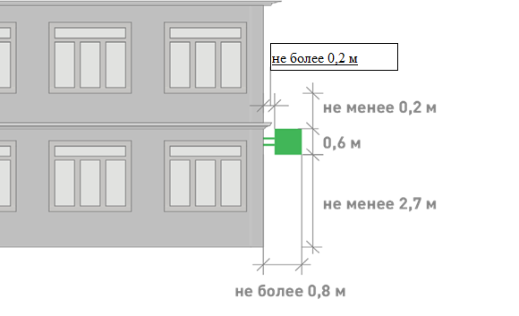
Рис. 7

В случае если организация или индивидуальный предприниматель занимает помещения, выходящие на угол здания, строения допускается размещение
по одной консольной вывеске на каждом фасаде, соответствующем занимаемым организацией, индивидуальным предпринимателем помещениям.
Размещение консольных вывесок допускается с соблюдением следующих требований:
- размеры вывески должны быть не более 600 мм по высоте и 600 мм по ширине;
- расстояние от вывески до плоскости фасада (выступающих элементов фасада) здания, строения должно составлять не более 200 мм (рис.8);
- расстояние между консольными вывесками должно составлять не менее 6,0 м.

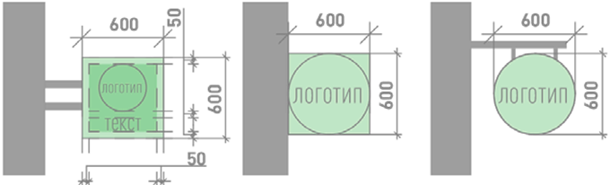

Рис. 8

Установка консольных вывесок в соответствии с рис. 9 запрещена.

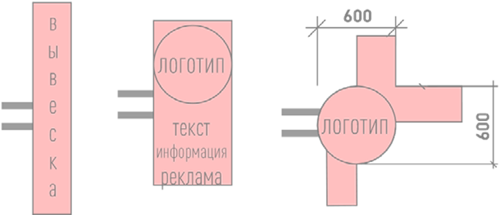

Рис. 9

Блочные консольные вывески для размещения информационных материалов нескольких организаций выполняются в едином стиле шириной 600 мм, высотой 800 мм (рис.10).

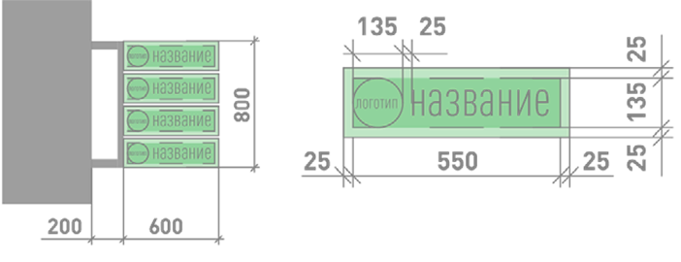
Рис. 10

3.5. Требования к витринным вывескам

Допускаются следующие варианты размещения витринных вывесок:
с внешней (уличной) стороны остекления витрины;
с внутренней (интерьерной) стороны остекления витрины.
Размещение витринных вывесок выше первого этажа в многоквартирном жилом доме не допускается.
Максимальный размер витринных вывесок (включая электронные носители-экраны, размещаемые в витрине) не должен превышать половины размера остекления витрины по высоте и половины размера остекления витрины по длине. При этом витринные конструкции должны размещаться строго в границах переплетов (импостов).
Витринные вывески размещаются в соответствии со следующими требованиями:
максимальный размер вывески, включая электронные носители-экраны, не должен превышать требования, указанные на рис.11, а также быть не более 410 мм по высоте, 290 мм по ширине;

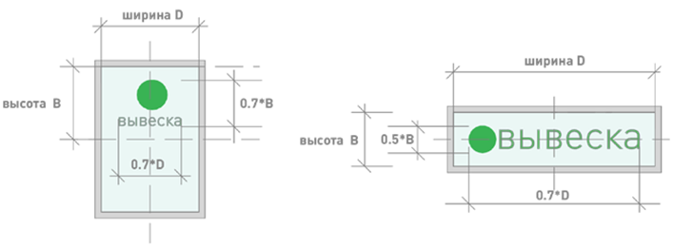

Рис 11
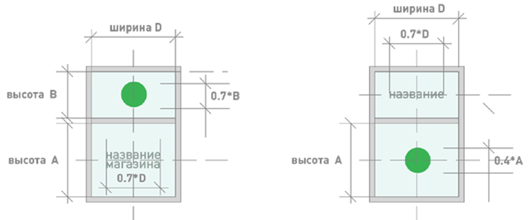

Рис 11

3.6. Требования к крышным вывескам

Размещение вывесок/информационных конструкций на крыше объектов допускается в случае если данные объекты располагаются вдоль магистралей, вдоль центральных улиц поселения и на площадях с условием их благоприятного визуального восприятия.
Размещение крышных вывесок над кровлями многоквартирых многоэтажных жилых домов и зданий торговых центров, торгово-развлекательных центров (комплексов) общей площадью свыше 5 тыс. кв. м, на спортивных и спортивно-зрелищных зданиях с числом мест для зрителей более 500 разрешается при условии согласования Консультативным-экспертным советом по рассмотрению архитектурно-градостроительного облика населенных пунктов, зданий, Ленинградской области, образованным постановлением Губернатора Ленинградской области от 31 мая 2021 года № 40-пг.
Вывески на крышах зданий, должны размещаться
в соответствии с вертикальными членениями фасада и быть соразмерными фасаду.
Крышные вывески размещаются в виде объемных букв, цифр, символов, декоративно-художественных элементов без использования подложки выше линии карниза, парапета здания, строения.
Запрещается на крыше, а также фасадах многоквартирного жилого дома размещение объёмных фигур.
Установка вывесок на крышах зданий должна осуществляться на расстоянии не более 1,0 м от карниза и не менее 1,0 м от края кровли в глубину, если это не противоречит архитектурно-градостроительному облику здания.
Размещение крышной вывески на крыше здания, строения допускается при условии, если единственным собственником (правообладателем) указанного здания, строения является организация, индивидуальный предприниматель, сведения о котором содержатся в данной вывеске, и в месте фактического нахождения (месте осуществления деятельности), которого она размещается.
На одном здании может быть размещена только одна крышная вывеска.
На зданиях, строениях являющихся объектами культурного наследия, выявленными объектами культурного наследия, а также зданиях, строениях, построенных до 1955 года включительно, размещение крышных вывесок
не допускается.
Крышные вывески должны соответствовать следующим требованиям:
максимальная высота крышной вывески (рассчитывается от точки крепления
к крыше до верхнего края информационного поля - при установке непосредственно
на крыше (при отсутствии на крыше карниза, парапета), от карниза, парапета до верхнего края информационного поля - при наличии карниза, парапета) должна быть не более:
не более 0,80 м для 1-2 этажных объектов;
не более 1,20 м для 3-5 этажных объектов;
не более 1,80 м для 6-9 этажных объектов;
не более 2,20 м для 10-15 этажных объектов;
не более 3 м - для объектов, имеющих 16 и более этажей.
толщина букв, цифр, символов, декоративно-художественных элементов должна составлять не менее 7 % и не более 20 % от их высоты;
элементы крепления крышной вывески не должны выступать за границы информационного поля по бокам и сверху;
длина крышной вывески должна составлять не более 50 % ортогональной проекции фасада здания, строения, по отношению к которому она размещена (Рис. 12);
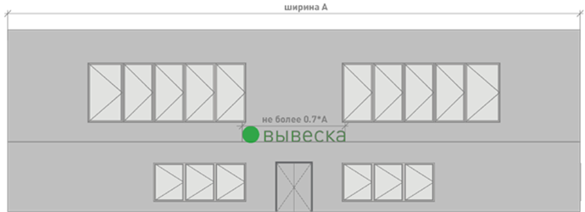
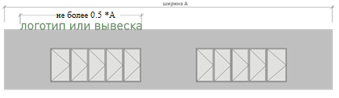
Рис 12.

расстояние от парапета до нижнего края информационного поля крышной вывески, состоящей из одной строки, должно быть не более 1000 мм;
при выступании частей фасада здания относительно друг друга по бокам более чем на 3000 мм или по высоте более чем на 1500 мм длина крышной вывески (крышных вывесок) может составлять не более 70 % длины ортогональной проекции каждой из таких частей;
размещение шрифтовой композиции должно осуществляться не более чем в две строки по горизонтали;
количество гарнитур шрифта, используемых в оформлении одной вывески не более двух;
в случаях, когда ширина верхней строки крышной вывески, состоящей из двух строк, превышает ширину нижней строки, расстояние от парапета до нижнего края букв, цифр, символов, декоративно-художественных элементов, расположенных на верхний строке, должно быть не более 2000 мм;
при размещении крышных вывесок не должны использоваться технологии смены изображения, а также технологии организации медиафасадов, динамические способы передачи информации;
расстояние от конструкции, размещаемой на крыше, парапете встроенно-пристроенного помещения, до окон должно составлять не менее 6 м (рис. 13);

Рис.13
в случае если на крыше, парапете кровли здания, строения имеется установленная крышная вывеска, высота размещаемой конструкции не должна превышать высоту ранее установленной крышной вывески.
Не допускается размещать вывеску на коньке кровли крыши.

  - Требования к вывескам на маркизах

Размещение вывески на маркизе осуществляется в виде нанесенных непосредственно на маркизу надписей и (или) изображения в соответствии со следующими требованиями:
высота вывески должна быть не более 150 мм, за исключением случаев изображения товарного знака, знака обслуживания, размещаемого на маркизах сезонных кафе;
высота изображения товарного знака, знака обслуживания, размещаемого
на маркизах сезонного кафе, должна быть не более 300 мм;
текстовая часть и декоративно-художественные элементы вывески должны быть размещены на единой горизонтальной оси;
внешний вид надписи и (или) изображения на маркизе не должен нарушать архитектурно-градостроительный облик здания, иметь яркие несочетающиеся с внешним обликом здания цвета;
размещение вывесок на маркизах на объектах культурного наследия, выявленных объектах культурного наследия, зданиях постройки до 1955 года осуществляется с учетом требований Федерального закона от 25.06.2002 № 73-ФЗ «Об объектах культурного наследия (памятниках истории и культуры) народов Российской Федерации»
при согласовании с соответствующим органом охраны объектов культурного наследия, выявленных объектов культурного наследия.

  - Требования к информационным стелам

Информационные стелы размещаются в границах земельного участка,
на котором располагаются здания, строения, являющиеся местом фактического нахождения (местом осуществления деятельности) организации, индивидуального предпринимателя, сведения о которых содержатся на данных стелах,
и которые являются собственниками или владельцами указанных зданий, строений, земельного участка.
Размещение информационных стел в месте фактического нахождения (месте осуществления деятельности) организаций, индивидуальных предпринимателей
(за исключением размещения информационных стел автозаправочных станций) осуществляется в соответствии со следующими требованиями:
допускается размещение не более чем одной стелы около каждого из входов
в здание, строение на расстоянии не более 10 м от входа;
все стелы, размещаемые у входов в здание, строение, при въездах на территорию земельного участка должны иметь однотипное цветовое, композиционно-графическое, конструктивное решения, обеспечивающие формирование единой композиции, соразмерной с входной группой
и стилистически связанными с внешним обликом здания, строения;
размеры стелы должны быть не более 5,5 м по высоте, 1,5 м по длине 0,3 м
по ширине.
Размещение информационных стел автозаправочных станций осуществляется в соответствии со следующими требованиями:
допускается размещение одной стелы в границах земельного участка, занимаемого автозаправочной станцией;
размеры стелы должны быть не более 7,5 м по высоте, 2,5 м по длине 0,8 м
по ширине;
на стеле допускается размещение информации с указанием наименования, места нахождения, режима работы организации, индивидуального предпринимателя
на территории автозаправочной станции, а также о марке и цене продаваемого топлива.
При размещении информационных стел не должны использоваться электронные технологии смены изображения, динамические способы передачи информации, за исключением информации о марке и цене продаваемого топлива, размещаемой на информационной стеле автозаправочной станции.
  - Требования к штендерам

Выносные конструкции в виде отдельно стоящих сборно-разборных (складных) конструкций – штендеров (другие названия – стритлайн, мимоход, раскладушка) располагаются в непосредственной близости от входа в здание, строение являющиеся местом осуществления деятельности юридического лица, исключительно на период рабочего времени, на расстоянии не более 3 м от входа.
Штендеры устанавливаются только в пешеходных зонах и на тротуарах при ширине тротуара более 7 метров.
Запрещается установка штендеров в пешеходных зонах и на тротуарах при ширине тротуара менее 7метров.
Запрещается установка штендеров на газоне.

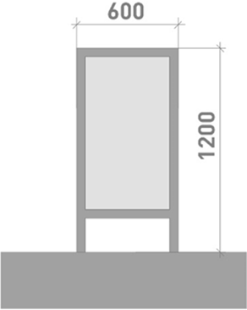 | Штендер должен иметь прямоугольную или квадратную форму с прямыми углами. Размеры штендера не должны превышать 1200 мм в высоту и 600 мм в ширину (рис. 14).  Материалы для изготовления штендера – металл, дерево.
Рис. 14

  - Требования к информационным конструкциям,
использующим электронную технологию смены изображения
(видеоэкранов, медиафасадов)

Размещение информационных конструкций, использующих электронную технологию смены изображения, осуществляется в соответствии со следующими требованиями:
площадь информационного поля видеоэкрана должна составлять не более 18 кв.м, медиафасада - не более 100 кв.м;
демонстрация изображений на видеоэкранах, медиафасадах с использованием динамических эффектов может производиться только в светлое время суток, смена изображения в темное время суток должна производиться не чаще одного раза в одну минуту, продолжительность смены изображения должна составлять более 7 секунд,
и производиться путем плавного снижения яркости до нулевого значения и последующего плавного повышения яркости;
в темное время суток при демонстрации изображений на видеоэкранах, медиафасадах не допускается использование белого фона;
медиафасады не должны иметь задней и боковой закрывающих панелей (стенок);
при размещении медиафасадов с использованием профильных линеек (трубок, ламелей) со встроенными в них светодиодами, смонтированных в виде горизонтальных
или вертикальных жалюзи с просветом, расстояние (просвет) между ламелями составляет не менее чем в два раза больше ширины ламели;
расстояние от торцевых поверхностей видеоэкрана до оконных и дверных проемов, карниза кровли, верха парапета кровли, консоли, угла здания, строения, декоративных элементов здания, строения, элементов монументально-декоративного оформления, других рекламных и (или) информационных конструкций должно составлять не менее 600 мм;
видеоэкраны и медиафасады должны размещаться непосредственно на поверхности стен зданий, строений, медиафасады также могут размещаться
на металлокаркасе, повторяющем форму поверхности стены;
медиафасады должны обеспечивать естественную освещенность расположенных
за ними помещений в соответствии с СанПиН 1.2.3685-21 «Гигиенические нормативы
и требования к обеспечению безопасности и (или) безвредности для человека факторов среды обитания», утвержденными постановлением Главного государственного санитарного врача Российской Федерации от 28.01.2021 № 2;
не допускается устройство видеоэкранов и медиафасадов, создающих прямые световые лучи в окна жилых зданий, расположенных на расстоянии менее 100 м
от их информационного поля.

  - Требования к проекционным информационным изображениям

Проекционные информационные изображения размещаются на внешних стенах
и иных конструктивных элементах зданий, строений в соответствии
со следующими требованиями:
воспроизводимые изображения должны быть площадью не более 6 кв. м;
воспроизведение информационных изображений на жилых зданиях должно осуществляться только на фасадах, не имеющих оконных проемов.
Проекционные информационные изображения, размещаемые (проецируемые)
на объектах культурного наследия, выявленных объектах культурного наследия, зданиях постройки до 1955 года осуществляется с учетом требований Федерального закона
от 25.06.2002 № 73-ФЗ «Об объектах культурного наследия (памятниках истории
и культуры) народов Российской Федерации» при согласовании с соответствующим органом охраны объектов культурного наследия, выявленных объектов культурного наследия.

  - Требования к настенным панно

Информационное поле настенных панно размещается непосредственно
на плоскости стен зданий, строений, параллельно стене здания, строения.
На зданиях, строениях допускается устанавливать следующие виды настенных панно:
настенные панно, размещаемые на глухих стенах, не имеющих окон, в виде конструкций;
настенные панно, размещаемые на фасадах зданий, строений
(за исключением зданий, строений, построенных до 1955 года включительно) в простенках (участках стен, не имеющих проемов и архитектурных элементов) высотой и шириной не менее 6 м в виде конструкций.
Конструктивным решением настенных панно являются следующие варианты исполнения:
композиция из отдельных объемных букв, цифр, символов, декоративно-художественных элементов (настенное панно без подложки);
композиция из отдельных букв, цифр, символов, декоративно-художественных элементов, размещенных на общей подложке (настенное панно на подложке);
монументальная живопись, муралы - нанесение изображения с помощью красок, устройство мозаики или иного вида художественного нанесения непосредственно на фасад здания, строения.
Настенные панно должны отвечать следующим требованиям:
настенные панно устанавливаются на высоте не менее 1000 мм от уровня земли;
расстояние от настенного панно до окон, карниза кровли, верха парапета кровли, консоли, угла здания, строения, декоративных элементов здания, строения, элементов монументально-декоративного оформления, других рекламных
и (или) информационных конструкций должно составлять не менее 600 мм;
расстояние от плоскости фасада до крайней точки лицевой стороны настенного панно должно составлять не более 200 мм (данное требование на распространяется на вид настенного панно - монументальная живопись, муралы).
Не допускается размещение настенных панно на фасадах индивидуальных жилых домов, садовых и дачных домов, жилых домов блокированной застройки (дуплексов, таунхаусов), индивидуальных гаражей, хозяйственных построек жилой застройки.
На нестационарных объектах допускается размещение настенного панно
с информационным полем шириной 1,2 м и высотой 1,8 м в виде светового короба
с постоянно размещенной или сменяемой информацией.

  - Требования к афишным стендам и афишным тумбам

Требования к информационному полю информационных и афишных стендов:
Размер информационного поля - 1,2 х 1,8 м.
Информационное поле изготавливается из листовой оцинкованной стали толщиной 2 мм, окрашенной с двух сторон полимерно-порошковой краской (цвет матовый).
По периметру информационного поля для жесткости и устройства крепления выполняется отбортовка вдоль верхней и боковых граней - под углом 90 градусов, вдоль нижней грани - под углом 180 градусов к плоскости информационного поля.
Информационное поле монтируется на раму с верхней и боковых сторон
при помощи болтового соединения.
На плоскости информационного поля размещаются самоклеящиеся сменные афиши в виде изображений, выполненных на бумажном носителе способом полноцветной печати.
Минимальный размер афиши - формат А1.
Допускается одновременное размещение на информационном поле не более четырех афиш.
Требования к раме афишного стенда:
Рама изготавливается из анодированного алюминиевого профиля, для усиления внутрь профиля устанавливается стальная труба диаметром 32 мм, окраска алюминиевого профиля не предусматривается. Вертикальные элементы рамы выполняют функцию опор, обеспечивая расстояние от информационного поля до поверхности земли от 500 мм
до 800 мм.
Требования к подсветке:
По внешнему периметру информационного поля с трех сторон (сверху и по бокам) на раму устанавливается светодиодная подсветка белого свечения.
Требования к компоновке:
Допускается выполнение конструкции афишного стенда в одностороннем
и двустороннем варианте.
В конструкции афишного стенда допускается установка не более двух информационных полей в один ряд по горизонтали, при этом максимальное количество информационных полей в составе одного афишного стенда при одностороннем исполнении - 2, при двустороннем исполнении - 4.
Требования к фундаменту:
Монтаж конструкции осуществляется крепежными трубами диаметром 32 мм
по количеству опор конструкции путем заглубления вертикальных стоек в землю
на глубину на 700 мм. На каждую стойку применяется буронабивной фундамент объемом 0,3 куб. м.
Требования к инвентарной табличке:
Инвентарная табличка размещается на верхнем горизонтальном элементе рамы
в виде аппликации самоклеящейся пленкой размером 20 х 350 мм.
Требования к афишным тумбам.
Виды афишных тумб: круглые, квадратные, плоские, -трех, -четырех, - шестигранные.
Афишные тумбы должны быть выполнены в едином стиле муниципального образования.
Афишные тумбы не должны нарушать визуальный облик внешней среды улицы, мешать обзору автомобилистов.
Афишные тумбы должны соответствовать общему стилю окружающей застройки
и среды.

  - Требования к информационным и (или) навигационным стендам
Информационные стенды предназначены для размещения официальной информации справочного характера, в том числе о деятельности органов государственной власти Российской Федерации, Ленинградской области, а также органов местного самоуправления или иной муниципальной, государственной или частной организации, а также для размещения правил нахождения в парках, скверах, на детских и спортивных площадках, площадках для выгула собак.
Информационные стенды размещаются около или в непосредственной близости от входов в муниципальные, государственные или частные организации,
не нарушая архитектурный облик здания и сложившейся окружающей среды, не заслоняя адресных и мемориальных табличек, а также в местах массового скопления граждан (например, на городских площадях или площадях около входов в муниципальные и (или) государственные организации), а также на территории или около входов в парки, скверы, детские и спортивные площадки.
Навигационные стенды предназначены для размещения информации
по навигации внутри населенных пунктов и, как правило, содержат информацию
по маршрутам общественного транспорта, карту с указанием мест размещения различных организаций в городе (музеев, театров, библиотек, спортивных центров, торгово-развлекательных комплексов, объектов культа, парков, гостиниц и т.д.) и иную информацию необходимую для жителей и гостей городов и иных категорий населённых пунктов для их комфортного пребывания и навигации внутри городов и иных категорий населённых пунктов.

3.15 Требование к шрифтам
Для оформления вывесок нужно использовать представленные ниже шрифты:

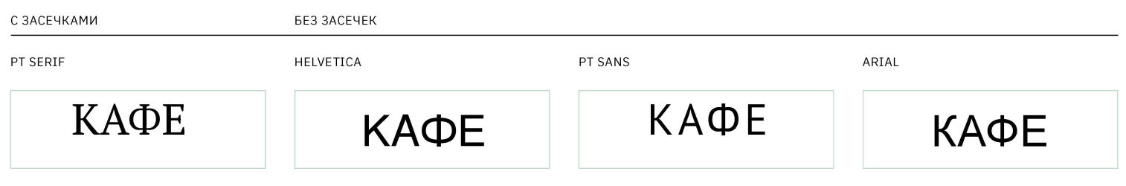
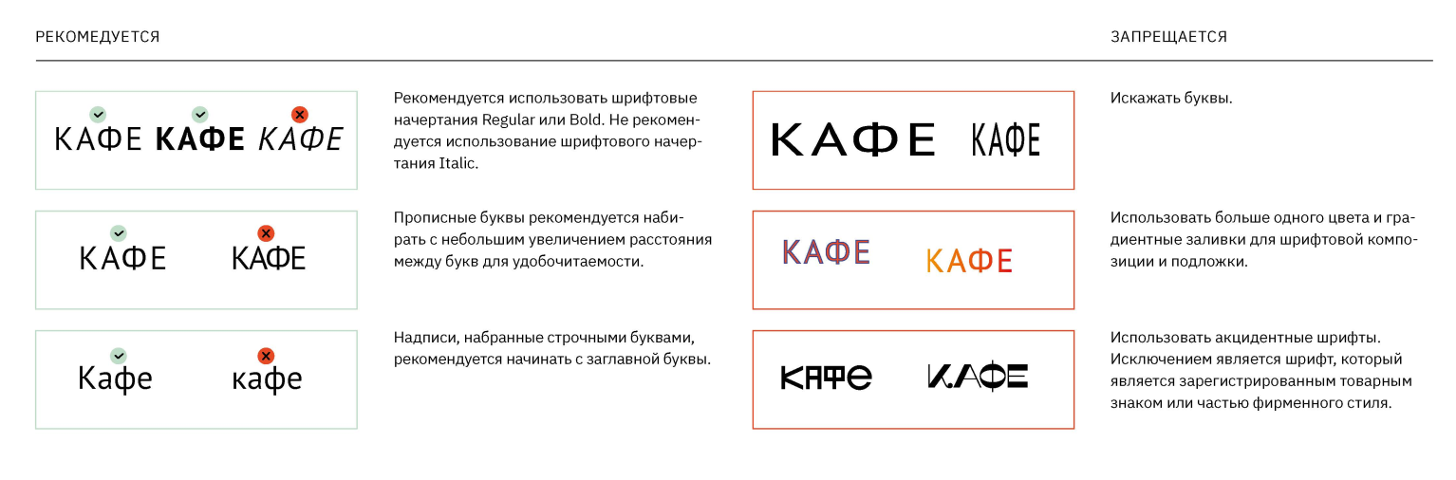
- Порядок выдачи согласования на установку и эксплуатацию информационных конструкций
/вывесок

Все технические действия при оформлении документации по установке
и эксплуатации информационных конструкций/вывесок, консультирование по указанным вопросам заинтересованных лиц осуществляются Администрацией.
Информационные конструкции, устанавливаемые на территории муниципального образования, подлежат согласованию в Администрации посредством предоставления муниципальной услуги.
Информационная конструкция, не имеющая согласования является самовольно установленной. Самовольная установка информационных конструкций запрещена.
Администрация направляет (выдает) письменное согласование места установки информационной конструкции и дизайн проекта размещения информационной конструкции, либо направляет (выдает) письменное уведомление об отказе в согласовании места установки информационной конструкции и дизайн проекта размещения информационной конструкции.
Согласованные паспорта информационных конструкций/вывесок подлежат регистрации в Журнале регистрации паспорта информационных конструкций/вывесок.

- Требования к содержанию информационных конструкций

Информационные конструкции должны эксплуатироваться в соответствии
с требованиями технической документации на соответствующие конструкции.
5.1. Требования к внешнему виду информационных конструкций устанавливают единые и обязательные требования в сфере внешнего вида и определяют порядок их содержания в надлежащем состоянии.
Надлежащее состояние внешнего вида информационных конструкций подразумевает:
— целостность информационных конструкций;
— отсутствие механических повреждений;
— отсутствие порывов полотен;
— наличие покрашенного каркаса;
— отсутствие ржавчины и грязи на всех частях и элементах информационных конструкций;
— отсутствие на всех частях и элементах информационных конструкций наклеенных объявлений, посторонних надписей, изображений и других информационных сообщений.
5.2. Собственник или иной законный владелец информационной конструкции обязан очищать от загрязнений принадлежащие ему информационные конструкции по мере необходимости.
5.3 Устранение повреждений изображений на информационных конструкциях осуществляется их собственниками незамедлительно после выявления указанных фактов. В случае необходимости приведения конструкций в надлежащий вид его собственники обязаны выполнить помывку и покраску конструкции.
5.4 Обеспечение надлежащего состояния внешнего вида конструкций.
Приведение информационных конструкций в надлежащий вид осуществляется владельцами конструкций по мере необходимости.
5.5. Внешний вид и дизайн всех видов информационных конструкций должны быть согласованы с администрацией муниципального образования «Муринское городское поселение».

- Контроль за выполнением требований к размещению информационных конструкций

6.1. Установка и эксплуатация информационных конструкций на территории поселения без выданного согласования Администрации, в соответствии с настоящим Порядком не допускается.
6.2. Подготовка информации об установленных и эксплуатируемых без выданного согласования на территории поселения информационных конструкций осуществляется
на основании проводимых специалистами Администрации или уполномоченным органом администрации объездов территории, обращений граждан и организаций.
6.3. На основании информации об эксплуатируемых с нарушением настоящих Правил на территории поселения информационных конструкциях, специалистами Администрации за подписью уполномоченного лица Администрации составляется и выдаётся уведомление собственнику информационной конструкции и/или собственнику недвижимого имущества, к которому присоединяется конструкция о нарушении Правил установки и эксплуатации информационных конструкций на территории МО «Муринское городское поселение» (далее – Уведомление). В Уведомлении указывается: фотофиксация нарушения, адрес места установки информационной конструкции, тип информационной конструкции, собственники (правообладатели) информационной конструкции и иная информация, касающаяся указанной конструкции (Приложение).
6.4. После выдачи Уведомления собственник информационной конструкции и/или собственник недвижимого имущества, к которому присоединяется конструкция обязан
в течение десяти рабочих дней со дня выдачи Уведомления специалистами Администрации произвести её демонтаж и привести место установки информационной конструкции в первоначальный вид, либо обратиться в Администрацию с Заявлением о выдаче согласования на установку и эксплуатацию информационной конструкции/вывески (в случае соответствия информационной конструкции требованиям, установленным настоящими Правилами).
6.5. При невыполнении собственником информационной конструкции/вывески и/или собственником недвижимого имущества, к которому присоединяется конструкция
в установленный срок требований, указанных в пункте 6.4. настоящих Правил, специалисты Администрации вправе составить Протокол об административном правонарушении в целях привлечения собственника информационной конструкции/вывески к административной ответственности (в соответствии с Областным законом Ленинградской области от 24.06.2003 № 47-ОЗ «Об административных правонарушениях»), либо Администрация вправе обратиться в суд с иском о принудительном демонтаже информационной конструкции, либо произвести демонтаж информационной конструкции внесудебном порядке. Демонтаж вывески представляет собой разборку информационной конструкции (вывески) на составляющие элементы, в том числе с нанесением ущерба конструкции вывески и другим объектам, с которыми демонтируемая вывеска конструктивно связана, её снятие с внешних поверхностей зданий, строений, на которых указанная вывеска размещена.
6.6. Приведение вывески в соответствие с установленными требованиями
на основании уведомления осуществляется владельцем указанной вывески за счёт его собственных средств.
6.7. Демонтаж вывески в добровольном порядке осуществляется владельцем данной вывески с последующим восстановлением внешних поверхностей объекта, на которых она была размещена, в том виде, который был до установки конструкции, с использованием аналогичных материалов и технологий.
6.8. При отсутствии сведений о владельце вывески либо в случае его отсутствия
в течение одного месяца со дня обнаружения вывески, не соответствующей требованиям настоящих Правил, а также если вывеска не была демонтирована владельцем вывески
в добровольном порядке в установленный уведомлением срок, организация демонтажа данной информационной конструкции в принудительном порядке осуществляется уполномоченным органом администрации либо Администрацией за счёт средств бюджета поселения.
6.9. После демонтажа уполномоченный орган администрации или Администрация организует перемещение на специально организованные для хранения места, хранение,
а в необходимых случаях - утилизацию вывесок, не соответствующих установленным требованиям. Хранение демонтированных информационных конструкций (вывесок),
не соответствующих установленным требованиям, производится в специально организованных Администрацией местах в течение двух месяцев со дня демонтажа
с составлением акта о демонтаже информационной конструкции. По истечении указанного срока демонтированная вывеска, не соответствующая установленным требованиям, утилизируется как невостребованная. Расходы на выполнение работ по демонтажу подлежат возмещению за счёт владельца информационной конструкции (вывески) по требованию Администрации. Средства, взимаемые в порядке возмещения затрат на принудительный демонтаж, хранение и утилизацию, подлежат перечислению в доход бюджета поселения. После оплаты владельцем вывески затрат, связанных с демонтажом в принудительном порядке, транспортировкой и хранением вывески, демонтированные информационные конструкции в установленном порядке возвращаются указанному лицу.
6.10. Восстановление внешних поверхностей объекта, на которых была размещена демонтированная информационная конструкция, в том виде, который существовал
до установки конструкции, с использованием аналогичных материалов и технологий организуется уполномоченным органом администрации либо Администрацией. Расходы
на выполнение работ по восстановлению внешних поверхностей объекта, на которых была размещена демонтированная информационная конструкция, подлежат возмещению за счёт владельца информационной конструкции по требованию уполномоченного органа администрации или Администрации. Средства, взимаемые в порядке возмещения затрат
на выполнение работ по восстановлению внешних поверхностей объекта, на которых была размещена демонтированная информационная конструкция, подлежат перечислению
в доход бюджета муниципального образования.
6.11. Самовольно размещённые информационные материалы (таблички, баннерные растяжки и т.п.) на световых опорах уличного освящения, деревьях, ограждениях и в других местах, которые не могут быть использованы в целях размещения информации,
в соответствии с действующим законодательством и настоящими Правилами демонтируются без выдачи предписания. Демонтированные материалы подлежат утилизации.

- Ответственность за нарушение настоящих Правил

7.1. Исполнение настоящих Правил является обязательным для всех физических
и юридических лиц, постоянно или временно проживающих или осуществляющих свою деятельность на территории муниципального образования.
7.2. Физические, юридические и должностные лица за нарушение требований, изложенных в настоящих Правилах, привлекаются к административной ответственности
в соответствии с Кодексом Российской Федерации об административных правонарушениях и Областным законом Ленинградской области от 02.07.2003 № 47-оз «Об административных правонарушениях».
7.3. Физические, юридические и должностные лица, совершившие правонарушение, в результате которого причинен материальный ущерб, обязаны возместить его в полном объеме.
7.4. Применение мер ответственности не освобождает нарушителей от обязанности устранения допущенных нарушений.
7.5. Решения о привлечении к административной ответственности нарушителей настоящих Правил на основании протоколов об административном правонарушении принимает административная комиссия, а также органы и должностные лица в пределах компетенции, установленной действующим законодательством РФ.

Приложение № 1
к Правилам оформления, установки и эксплуатации информационных конструкций/вывесок на территории муниципального образования «Муринское городское поселение» Всеволожского муниципального района Ленинградской области

МУНИЦИПАЛЬНОЕ ОБРАЗОВАНИЕ  МУРИНСКОЕ  ГОРОДСКОЕ ПОСЕЛЕНИЕ  ВСЕВОЛОЖСКОГО  МУНИЦИПАЛЬНОГО РАЙОНА  ЛЕНИНГРАДСКОЙ ОБЛАСТИ  АДМИНИСТРАЦИЯ  ул. Оборонная, д. 32-А,  г. Мурино, Всеволожский район,  Ленинградская область, 188662  kan-murino@yandex.ru  Тел/факс: 8(812) 309-78-12; (812)595-51-20  www.администрация-мурино.рф  ________________№_________________  На №___________ от________________ | Кому:____________________________________________________________________________________________________________  Адрес_____________________________________________________________________________________________________________
УВЕДОМЛЕНИЕ
О НЕЗАКОННО УСТАНОВЛЕННЫХ И ЭКСПЛУАТИРУЕМЫХ ИНФОРМАЦИОННЫХ КОНСТРУКЦИЯХ НА ТЕРРИТТОРИ МУНИЦИПАЛЬНОГО ОБРАЗОВАНИЯ «МУРИНСКОЕ ГОРОДСКОЕ ПОСЕЛЕНИЕ»

Фотофиксация нарушения

Администрация муниципального образования «Муринское городское поселение» Всеволожского муниципального района Ленинградской области уведомляет владельца (собственника) самовольно установленной и эксплуатируемой информационной конструкции о необходимости получения согласования на установку и эксплуатацию информационной конструкции.
Тип (вид) информационной конструкции: | Собственник информационной конструкции:
Адрес установки и эксплуатации информационной конструкции:

В соответствии с Порядком установки и эксплуатации информационных конструкций на территории муниципального образования «Муринское городское поселение» Всеволожского муниципального района Ленинградской области установка информационных конструкций допускается при наличии согласования на установку
и эксплуатацию информационной конструкции, выдаваемого администрацией муниципального образования «Муринское городское поселение» Всеволожского муниципального района Ленинградской области.
Дополнительно уведомляем, что в течение месяца со дня получения данного Уведомления необходимо произвести демонтаж информационной конструкции и привести место установки информационной конструкции в первоначальный вид, либо обратиться в Администрацию с Заявлением о выдаче согласования на установку и эксплуатацию информационной конструкции.
Установка информационной конструкции без выданного согласования (самовольная установка) не допускается.
По истечении указанного срока Администрацией будет принято решение о сносе (демонтаже) объекта в принудительном порядке с предъявлением расходов по демонтажу, транспортировке и хранению собственнику (владельцу) данного объекта.
Об исполнении требований настоящего уведомления Вам необходимо сообщить
в администрацию муниципального образования «Муринское городское поселение» Всеволожского муниципального района Ленинградской области.

_______________________________________________________________________
(ФИО, должность, подпись должностного лица)

Уведомление получил:

дата, Ф.И.О., подпись, либо штамп организации – собственника информационной конструкции

Приложение № 2
к Правилам оформления, установки и эксплуатации информационных конструкций/ вывесок на территории муниципального образования «Муринское городское поселение» Всеволожского муниципального района Ленинградской области

МУНИЦИПАЛЬНОЕ ОБРАЗОВАНИЕ
«МУРИНСКОЕ ГОРОДСКОЕ ПОСЕЛЕНИЕ»
ВСЕВОЛОЖСКОГО МУНИЦИПАЛЬНОГО РАЙОНА
ЛЕНИНГРАДСКОЙ ОБЛАСТИ

АДМИНИСТРАЦИЯ

АКТ
о демонтаже самовольно установленной информационной конструкции (вывески)

«__» __________ 20__ г г. Мурино
Начало демонтажа: _____ час. _____ мин.
Окончание демонтажа: _____ час. _____ мин.
Комиссией в составе:
______________________________________________________________________________________________________________________________________________________ (Ф.И.О., должность лиц, проводивших демонтаж самовольно установленной информационной конструкции (вывески))
Произведен принудительный демонтаж самовольно установленной информационной конструкции (вывески): ______________________________________________________
Изготовленного из___________________________________________________________
расположенного по адресу: ___________________________________________________
Демонтаж самовольно установленной информационной конструкции (вывески)
произведен ________________________________________________________________
(в случае осуществления демонтажа третьими лицами: наименование лица, осуществившего демонтаж объекта, основание привлечения данного лица)
Внешнее состояние информационной конструкции на момент демонтажа: ___________
Разборка конструкции не производилась (производилась).
Демонтаж произведен в присутствии:___________________________________________
(Ф.И.О., подпись)____________________________________________________________
Владелец самовольного установленной информационной конструкции (вывески)
при демонтаже присутствует/ отсутствует по причине: не явился/не установлен/иная причина ___________________________________________________________________
Принудительно демонтированное самовольно установленной информационной конструкции (вывески) помещено в место складирования по адресу: ________________
К акту прилагаются: фотоматериалы, опись.

Подпись лиц, присутствующих при демонтаже самовольно установленной информационной конструкции (вывески):
_______________________ _____________________________
(должность, Ф.И.О) (подпись)

Подпись лиц, осуществивших демонтаж самовольно установленного некапитального строения: _________________________________________________________
(должность, Ф.И.О) (подпись)

Приложение № 3
к Правилам оформления, установки и эксплуатации информационных конструкций/ вывесок на территории муниципального образования «Муринское городское поселение» Всеволожского муниципального района Ленинградской области

Обзорное фото фасада здания, строения  _________________________________________________________________________  Паспорт изготавливается в 2-х экземплярах, на бумаге формата А3, печать цветная, вклейки и исправления не допускаются  Страница 4  АРХИТЕКТУРНО-ПЛАНИРОВОЧНОЕ РЕШЕНИЕ  СОГЛАСОВАНО: «_____» _______20__ Отдел архитектуры администрации муниципального образования «Муринское городское поселение» Всеволожского муниципального района Ленинградской области МП Ф.И.О.______________________________ Отметка о соответствии требований Правил ___________________________________ МП ___________________________________ Ф.И.О.  Любые изменения возможны только при повторном согласовании  Карта–схема размещения здания с привязкой к информационной конструкции и его фасаду  Страница 2 | МУНИЦИПАЛЬНОЕ ОБРАЗОВАНИЕ  «МУРИНСКОЕ ГОРОДСКОЕ ПОСЕЛЕНИЕ»  ВСЕВОЛОЖСКОГО МУНИЦИПАЛЬНОГО РАЙОНА  ВСЕВОЛОЖСКИЙ МУНИЦИПАЛЬНЫЙ РАЙОН  ЛЕНИНГРАДСКОЙ ОБЛАСТИ  ________________________________________________________________________________  ПАСПОРТ  ИНФОРМАЦИОННОЙ КОНСТРУКЦИИ/ВЫВЕСКИ  Паспорт зарегистрирован  №_________ от «____» ________________________20 года  Сведения о владельце информационной конструкции/вывески:  Наименование: _________________________________________________________________________________________________________________________________________________________  ИНН / КПП _________________________________________________________________  Адрес:  Контактные данные: _________________________________________________________  (ФИО и телефон ответственного лица)  Контактные данные доверенного лица______________________________________________ (ФИО и телефон)  Страница 1  Фото места установки информационной конструкции/вывески Местоположение: муниципальное образование «Муринское городское поселение» Всеволожского муниципального района Ленинградской области населённый пункт: ____________________ улица/бульвар/проспект/аллея____________ дом_________ помещение _________ место установки______________________ вид конструкции______________________ размер полезной площади_______________ количество поверхностей _______________ площадь______________________________ номер концепции ______________________  Эскиз (проект) информационной конструкции/вывески с указанием всех требуемых размеров полезной поверхности информационной конструкции/вывески  вид сверху вид снизу вид сбоку цветовые решения - ral Экспликация материалов Схема крепления  _______ расстояние от нижнего края полезной поверхности объекта до асфальта  Страница 3

Приложение № 4
к Правилам оформления, установки и эксплуатации информационных конструкций/ вывесок на территории муниципального образования «Муринское городское поселение» Всеволожского муниципального района Ленинградской области
ОБЩИЙ ВИД ИНФОРМАЦИОННОЙ КОНСТРУКЦИИ  (фотография, компьютерная графика)  ПРИ НАЛИЧИИ ПОСВЕТКИ ДОПОЛНИТЕЛЬНО ОТОБРАЗИТЬ ОБЩИЙ ВИД В ТЕМНОЕ ВРЕМЯ СУТОК  Паспорт изготавливается в 2-х экземплярах, на бумаге формата А3, печать цветная, вклейки и исправления не допускаются  Страница 4 | МУНИЦИПАЛЬНОЕ ОБРАЗОВАНИЕ  «МУРИНСКОЕ ГОРОДСКОЕ ПОСЕЛЕНИЕ»  ВСЕВОЛОЖСКОГО МУНИЦИПАЛЬНОГО РАЙОНА  ЛЕНИНГРАДСКОЙ ОБЛАСТИ  ________________________________________________________________________________  ПАСПОРТ  ОТДЕЛЬНО СТОЯЩЕЙ ИНФОРМАЦИОННОЙ КОНСТРУКЦИИ  Паспорт зарегистрирован  №_________ от «____» ________________________20__________года  Сведения о владельце информационной конструкции:  Наименование:__________________________________________________________________  ИНН / КПП ______________________________________________________________________  Адрес:____________________________________________________________________________  Контактные данные: ______________________________________________________________________  (ФИО и телефон ответственного лица)  Контактные данные доверенного лица_________________________________________________ (ФИО и телефон)  Сведения о собственнике (правообладателе) земельного участка  Кадастровый номер:_______________________________________________________________________  Наименование: _______________________________________________________________  ИНН КПП _______________________________________________________________  Адрес:  Контактные данные: _________________________________________________________  (ФИО и телефон ответственного лица)  Контактные данные доверенного лица_________________________________________________ (ФИО и телефон)  Страница 1
СОГЛАСОВАНО: «_____» _______20__ Отдел архитектуры администрации муниципального образования «Муринское городское поселение» Всеволожского муниципального района Ленинградской области МП Ф.И.О.______________________________ Отметка о соответствии требований Правил ___________________________________ МП ___________________________________ Ф.И.О.  АРХИТЕКТУРНО-ПЛАНИРОВОЧНОЕ РЕШЕНИЕ  ЛИСТ СОГЛАСОВАНИЙ:  Владелец конструкции _____________ Ф.И.О. _____________ подпись М.П.  Собственник (правообладатель) земельного участка, на котором устанавливается информационная конструкция _____________ Ф.И.О. _____________ подпись М.П.  Любые изменения возможные только при повторном согласовании  Карта-схема размещения информационной конструкции с привязкой к земельному участку по адресу:  Страница 2 | Фото места установки информационной конструкции: Фото места установки информационной конструкции с проектным изображением установки информационной конструкции (ЭСКИЗ) с нанесёнными размерами, установленными Правилами  ХАРАКТЕРИСТИКИ ИНФОРМАЦИОННОЙ КОНСРУКЦИИ:  Место установки информационной конструкции  (адрес)  Тип информационной конструкции  Размеры информационной конструкции (м/мм)  Количество сторон  Площадь информационного поля конструкции (кв.м)  Освещённость (естественная, наружная, внутренняя, светодинамика, другое..):  Материалы изготовления:  Страница 3

